

**软件概要设计说明书**

**姓 名：王星雨**

**班 级：土1703-1班**

**学 号：20170630**

**指导教师：王辉**

**软件概要设计说明书**

**-----教务管理系统软件**

**目 录**-------------------------------------------------------------------------------------------------2

一、引言---------------------------------------------------------------------------------------------------3

1.1 项目名称-----------------------------------------------------------------------------------------3

1.2 项目背景-----------------------------------------------------------------------------------------3

1.3内容概要------------------------------------------------------------------------------------------3

1.4 相关资料-----------------------------------------------------------------------------------------3

二、概要设计---------------------------------------------------------------------------------------------3

2.1需求规定------------------------------------------------------------------------------------------3

2.2运行环境------------------------------------------------------------------------------------------4

* 1. 软件体系结构-----------------------------------------------------------------------------------4
  2. 基本设计概念-----------------------------------------------------------------------------------5
  3. 软件处理流程-----------------------------------------------------------------------------------6

2.6 软件结构及划分-------------------------------------------------------------------------------7

* 1. 非功能性需求-----------------------------------------------------------------------------------6

三、界面---------------------------------------------------------------------------------------------------9

* 1. 登录界面------------------------------------------------------------------------------------------9
  2. 学生界面------------------------------------------------------------------------------------------9
  3. 教师界面----------------------------------------------------------------------------------------10

3.4 管理员------------------------------------------------------------------------------------------10

四、接口设计------------------------------------------------------------------------------------------11

五、运行设计------------------------------------------------------------------------------------------11

5.1 运行模块组合---------------------------------------------------------------------------------11

5.2运行控制----------------------------------------------------------------------------------------11

5.3 运行时间---------------------------------------------------------------------------------------11

六、系统数据结构-------------------------------------------------------------------------------------11

6.1 教务管理系统E-R图------------------------------------------------------------------------11

6.2 类图----------------------------------------------------------------------------------------------13

七、物理结构设计------------------------------------------------------------------------------------13

八、系统出错处理------------------------------------------------------------------------------------13

8.1 出错信息---------------------------------------------------------------------------------------13

8.2补救措施----------------------------------------------------------------------------------------13

**概要设计说明书**

**------教务管理系统**

1. **引言**

**1.1 项目名称：**

教务管理系统----VATUU为途教学信息服务

**1.2 项目背景：**

项目任务提出者：石家庄铁道大学教务处

项目任务开发者：西南交通大学团队

项目用户：石家庄铁道大学的所有教学管理人员

实现此软件的计算机网络：石家庄铁道大学计算中心

项目与其他软件系统的关系：教务管理系统能够在Windows系列的操作系统中,与Internet网良好兼容，且系统可维护性可移植性良好，界面友善，充分考虑到教务管理的实际工作情况，能够满足用户对教务管理的所有需求。

**1.3 内容概要**

二十一世纪是信息的社会，传统的教务管理模式，已经不适应信息时代的要求，迫

使人们起用新的管理方法来管理。

科学技术日新月异的进步，让人类生活发生了巨大的变化，计算机技术的飞速发展，使各行各业在计算机技术应用方面得到了广泛的普及和使用。信息化时代的到来成为不可抗拒的潮流。当今高校教务管理数据量大、难以统一管理，因此，教务管理系统也以方便、快捷、费用低的优点正慢慢地进入校园的生活，成为高校管理不可缺少的一部分。

**1.4 相关资料**

《需求分析》 David C.Hey著，清华大学出版社2003年出版；

《实用软件需求》 Konitz ,Benjamin L著，机械工业出版社2005年出版；

《需求分析与系统设计》 Maciaszek, Leszek A.著，机械工业出版社，中信出版设2003年出版；

《软件架构实践》Len Bass 著 ，清华大学出版社2004年出版。

**二、 概要设计**

**2.1 需求规定**

教务管理系统可分为学生信息管理系统和教师管理信息系统，系统开发的整体任务是实现学校教师和学生信息管理的系统化、规范化、自动化和智能化，从而达到提高学校管理效率的目的。

本阶段目的在于明确系统的数据结构和软件结构，此外总体设计还将给出内部软件和外部系统部件之间的接口定义，各个软件模块的功能说明，数据结构的细节以及具体的装配要求。

**2.2 运行环境**

软件基本运行环境为Windows XP环境。

**2.3 软件体系结构**

系统主要采用MVC的架构模式。系统分成五层：控制层(Controller)、业务逻辑层(Service)、数据访问层(DAO)、数据模型层（Model）、展现层(View)。数据访问层主要对数据库数据进行操作，包括增加数据，修改数据和删除数据。业务逻辑层基于数据访问层之上，它主要针对业务流程来实现系统的功能。控制层又基于业务逻辑层之上，它主要控制请求流转，并处理业务层通过数据访问层得到的数据在View表现层进行展现，以完成教务管理系统所要完成的功能。其结构如下：

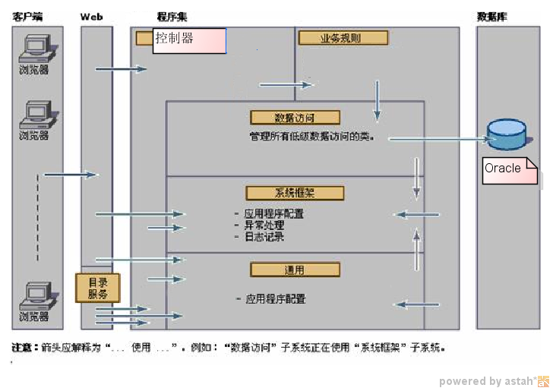

软件体系结构如下图所示：



管理员登陆

业务调度

班信维护

课信维护

学信维护

?

师信维护

学生选课

成绩输入

DAO组件

XML解析

数据连接

持久实体

课表查询

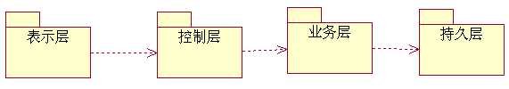用一览表及框图的形式说明本系统的系统元素（各层模块、子程序、公用程序等）的划分，扼要说明每个系统元素的标识符和功能，分层次地给出各元素之间的控制与被控制关系。本系统的体系架构如图：

本系统体系结构大致可以定义为：客户机层上的表示层主要是通过Struts框架实现的，由显示视图产生一个请求。 请求被Action Servlet（控制器）接收，它在struts-config.xml文件中寻找请求的URI，找到对应的Action类后，Action类执行相应的业务逻辑。Action类执行建立在模型组件基础上的业务逻辑，模型组件是和应用程序关联的。一旦Action类处理完业务逻辑，它把控制权返回给Action Servlet，Action类提供一个键值作为返回的一部分，它指明了处理的结果。Action Servlet使用这个键值来决定在什么视图中显示Action的类处理结果。当Action Servlet把Action类的处理结果传送到指定的视图中，请求的过程也就完成了。中间业务层是通过Spring框架实现的，首先建立一个Base Action,它继承了Action类，而其他定义的Action都要继承这个Base Action。这个Base Action需要导入AppContext工具类，这个AppContext需要导入Spring中org.springframework. context. Support. *；这样一个继承Base Action的Action，就可以getXXXService()的方法得到某一个service的实例-----服务定位器的设计模式。持久（PO）层是由hibernate架构实现的，它包括关于整体数据库的hibernate.cfg.xml文件、每个表的JavaBean类和每个表的hbm.xml文件，通过Spring集成模板Hibernate Template提供DAO 来使用PO。在Spring 的配置文件（application Context.xml）中配置session Factory的bean 来管理hibernate。

**2.4 基本设计概念**

概要说明书的目的在于明确系统的数据结构和软件结构，设计外部软件和内部软件的接口，说明各个软件模块的功能说明，数据结构的细节等。

设计原则如下：

1、根据功能细分，使组件或（对象）具有相对的独立性，可以封装在任何子系统的功能模块中。

2、一个对象的基本要素包括四大要素

对象标识：给对象一个可以辨识的名称，要求具有唯一性。对象的标识符全为自增并且名为id。

主实体：对象主要操作的数据库表结构。

动作过程：即对象的输入输出和对数据的处理过程。

I/O关系：即对象的动作过程中所牵涉到的其他数据实体。

**2.5 软件处理流程**

软件处理流程为：首先用户输入登录信息，系统读取登录信号，判断登录人员的身份。

当用户为学生时，系统显示学生可以进行操作的页面，选择服务，如:查看成绩、查看基本信息、查看课表、选课以及密码修改等。每项服务对应的具体操作不同。选择“查看成绩”时，跳转到“学生成绩系统”，输出结果；选择“查看基本信息”时，跳转到“学生基本信息库”，输出结果；选择“查看课表”时，跳转到“学生课表”，输出结果；选择“选课”时，跳转到“选课系统”，输出结果；选择“密码修改”时，跳转到“密码系统”，输出结果。

当用户为教师时，系统显示教师可以进行操作的页面，选择服务，如:上传学生成绩、查看基本信息、录入授课计划以及密码修改等。每项服务对应的具体操作不同。选择“上传学生成绩”时，跳转到“学生成绩系统”；选择“查看基本信息”时，跳转到“教师基本信息库”，输出结果；选择“密码修改”时，跳转到“密码系统”，输出结果；选择“录入授课计划”时，跳转到“选课系统”，输出结果。

当用户为管理员时，系统显示管理员可以进行操作的页面，选择服务：管理基本信息。

具体处理流程如下图所示：



下图为系统的总体处理流程：

教务管理系统

学生选课

打印成绩单

班级信息维护

报表统计

教学管理

成绩输入

课表查询

选择操作

基础维护

选择操作

选择操作

教师信息维护

课程信息维护

学生信息维护

**2.6 软件结构及划分**

教务管理系统主要可以分为学生系统层次以及教师系统层次，管理员的系统层次较为简单，先不予考虑。

**2.6.1学生系统**

学生系统主要可以实现五大功能，即：查看基本信息、查看课表、查看成绩、进行学生选课以及密码修改等。

其中有具体的划分，例如：

1. 查看课表可以划分为查看实验课的课表与查看理论课的课表。
2. 查看成绩可以划分为查看学期成绩、查看学年成绩以及查看在校成绩等。
3. 学生选课功能可以划分为专业优选选课以及全校性的选任选课等。

学生系统层次图如下图所示：



学生管理系统结构图：



**2.6.2 教师系统**

教师系统主要可以实现四大功能，即：查看基本信息、上传学生成绩、上传授课计划以及密码修改等。

教师系统层次图如下图所示：



教师管理系统结构图：

******三、界面**

**3.1 登陆界面**

该界面有用户名输入、密码输入和身份选择三项。由于该系统只是让该校学生与教师，所以不提供注册功能，只要成为该校的学生和教师就会分得一个账号和一个默认密码。

**3.2 学生主页**

该页是学生登陆后默认显示的，该页上有修改密码、查看基本信息，查看课表、查看成绩和选课这几个选项。

**3.2.1修改密码**

该界面有输入原密码，输入新密码，确认新密码，保存，取消和退出这几个选项。

**3.2.2查看基本信息**

该界面只有退出可供学生操作，其余显示的学生基本信息，如学生姓名，年龄，班级等只供查看。

**3.2.3查看课表**

该界面只有退出可供学生操作，其余显示的学生课表内容只供查看，不许修改。

**3.2.4查看成绩**

当学生进入该界面后有查看该学期成绩，查看该学年成绩，查看在校成绩和退出几个选项。

**3.2.5 选课**

当学生进入该界面后会有保存、选择，取消和退出几个选项。其余显示可以选择的课程（包括上课教师、上课时间，上课地点），学生根据自己情况选课。

**3.3 教师主页**

该页是教师陆后默认显示的，该页上有修改密码、查看基本信息，上传学生成绩和上传授课计划这几个选项。

**3.3.1 修改密码**

该界面有输入原密码，输入新密码，确认新密码，保存，取消和退出这几个选项。

**3.3.2 查看基本信息**

该界面只有退出可供教师作，其余显示的教师基本信息，如：教师姓名，教师性别，年龄，所教课程，所在学院等等，这些信息只能观看，不能修改。

**3.3.3 上传学生成绩**

该界面有课程号，课程名，学生姓名，学生学号，成绩，保存，取消，退出等选项。**3.3.4 上传授课计划**

该界面有课程号，课程名，上课时间，上课地点，教师姓名，保存，取消和退出几个选项。

**3.4 .管理员**

该界面是管理员进入后默认显示的界面，该界面有学生基本信息录入，教师基本信息录入，信息修改，信息删除和退出。

**3.4.1 学生基本信息录入**

当管理员进入该界面后就对学生的基本信息进行录入（包括学生姓名，性别，年龄，家庭地址，学号等等）

**3.4.2 教师基本信息录入**

当管理员进入该界面后就对教师的基本信息进行录入（包括教师姓名，性别，年龄，所教课程，所在学院等等）。

**3.4.3 信息修改**

当学生和教师的基本信息发生变化后管理员进入该界面对学生或教师的基本信息进行修改。

**3.4.4 信息删除**

当学生或教师离开学校后管理员就要进入该界面对离开学校的教师或学生的信息进行删除。

**四、 接口设计**

用户接口

|  |  |  |
| --- | --- | --- |
| 用户接口 | 语法结构 | 软件回答信息 |
| 教务系统管理员登录 | 以英文和汉字开头，不超过6个字符 | 进入主界面 |
| 信息管理相关操作 |  | 进行相应的操作 |

**五、运行设计**

**5.1 运行模块组合**

具体软件的运行模块组合为程序多窗口的运行环境，各个模块在软件运行过程中能较好的交换信息，处理数据。

**5.2 运行控制**

软件运行时有较友好的界面，基本能够实现用户的数据处理要求。

**5.3 运行时间**

系统的运行时间基本可以达到要求。

**六、系统数据结构**

**6.1教务管理系统E-R图**



**6.2类图**

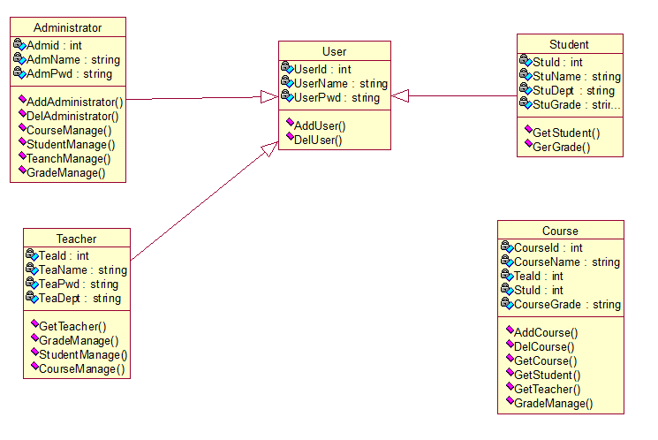**七、物理结构设计**

系统的物理结构具体由数据库来设计与生成。

**八、系统出错处理设计**

**8.1 出错信息**

|  |  |  |
| --- | --- | --- |
| 错误登录信息 | 系统提示错误登录信息 | 系统返回登录界面 |
| 输入错误的数据 | 系统提示数据错误信息 | 提示重新输入数据 |
| 打印不成功 | 系统提示打印不成功信息 | 进行重新打印操作 |

**8.2 补救措施**

由于数据在数据库中已经有备份，故在系统出错后可以依靠数据库的恢复功能，并且依靠日志文件使系统再启动，就算系统崩溃数据也不会丢失或遭到破坏。但有可能占用更多的数据存储空间，权衡措施由用户来决定。